Министерство сельского хозяйства
Российской Федерации

Департамент научно-технологической политики и образования

Федеральное государственное бюджетное учреждение

“Поволжская
государственная зональная
машиноиспытательная станция”

Протокол испытаний

№ 08-110-13 (5060052)

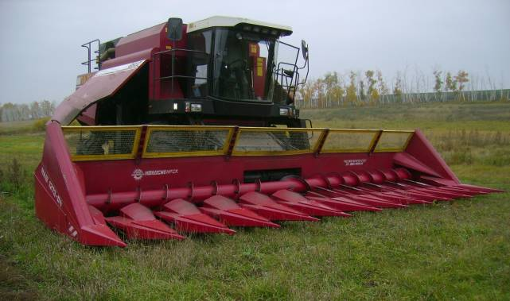

Приспособление для уборки подсолнечника НАШ-1273-04
Изготовитель (разработчик) | Адрес
ООО СП «Унисибмаш» | 630108, г. Новосибирск,  ул. Станционная, 30а, корпус 10.  Тел. +7 (383) 2-119-173

Результаты испытаний (краткие)
Приспособление для уборки подсолнечника НАШ-1273-04
Назначение | Предназначено для уборки семян подсолнечника прямым комбайнированием.  Приспособление используется в зонах возделывания подсолнечника на зерно.
Качество работы:
Высота среза, см |  | 35,9
Потери зерна (семян), % |  | 1,82
в том числе:
- за приспособлением  - за молотилкой комбайна |  | 0,72  1,1
Содержание основного зерна (семян), % |  | 96,4
Дробление семянок, % |  | 0,14
Облущивание семянок, % |  | 0,16
Производительность, га/ч (т/ч) |  | 5,42 (11,1)
Условия эксплуатации:
- способ агрегатирования |  | Навесной
- перевод в рабочее и транспортное  положение |  | Гидравлический
- настройка рабочих органов |  | Скорость вращения шнека, транспортера стеблей и транспортера
- время подготовки машины к работе |  | 0,05 ч
Агрегатирование |  | Зерноуборочный комбайн  КЗС-1218 «Палессе GS 12»
Трудоемкость ежесменного ТО |  | 0,25 чел-ч
Эксплуатационная надежность |  | Хорошая
Удобство управления |  | Удобно
Безопасность выполнения работ |  | Обеспечена

Описание конструкции машины
Приспособление представляет собой навесную жатку агрегатируемую с зерноуборочным комбайном КЗС-1218 «Палессе GS 12».
Состоит из рамы трубчатой конструкции с листовой обшивкой, лифтеров, транспортеров семян и стеблей, сегментно-дисковых режущих аппаратов, шнека и приводов рабочих органов.

Техническая характеристика
Показатели | Численные значения
Габаритные размеры, мм, Д х Ш х В
- в транспортном положении | 3200 х 8980 х 1630
Рабочая ширина захвата, м | 8,4
Рабочая скорость, км/ч | 6,4
Число убираемых рядков, шт. | 12
Ширина междурядий, см | 70
Количество режущих аппаратов, шт. | 12
Диаметр шнека, мм | 500
Частота вращения шнека, об./мин. | 180
Масса изделия, кг | 2667

Результаты испытаний
Качество работы | Условия испытаний характеризовались спелостью корзинок 88,9%, что отвечало требованиям НД (80-90%), при этом была получена урожайность зерна 21,2 ц/га, что также соответствовала требованиям НД (7-35 ц/га). Влажность зерна составляла 15,2%, что незначительно превышало требования НД (12-14%), незерновой части 32,3%. Влажность почвы в слое 0-10 см была 30,1%.  Показатели качества работы отвечали требованиям ТУ. Потери зерна за приспособлением составили 0,72% (по ТУ не более 2%), за молотилкой комбайна – 1,1%. Дробление (0,14%) и облущивание (0,16%) семянок не превышало требований ТУ (не более 3%). Содержание основного зерна в бункерной массе составило 96,4%, что соответствовало ТУ (не менее 95%).
Производительность | Эксплуатационно-технологическая оценка приспособления проведена на уборке подсолнечника в агрегате с комбайном КЗС-1218.  Средняя рабочая скорость получена равной 6,4 км/ч. Производительность за 1 час основного времени составила 5,42 га (11,1 т), что удовлетворяет требованию ТУ – не менее 9,5 т/ч.  Коэффициент надёжности технологического процесса получен равный 0,99, что также удовлетворяет требованию ТУ – не менее 0,98.  В работе агрегат обслуживался одним механизатором. Удельный расход топлива составил 7,75 кг/га (3,78 кг/т).
Безопасность  движения | Габаритные размеры приспособления в транспортном положении не превышают требования ГОСТ Р 53489-09.  Перевод агрегата из рабочего положения в транспортное затруднений не вызывает.
Техническое  обслуживание | Ежесменное ТО  - периодичность – 10 ч  - трудоемкость - 0,25 чел.-ч  Периодическое ТО  - периодичность – 60 ч;  - трудоемкость – 0,8 чел.-ч  Сезонное ТО (постановка на хранение)  - периодичность – 1 раз в сезон;  - трудоемкость - 4 чел.-ч

Заключение по результатам испытаний
По результатам испытаний приспособления для уборки подсолнечника НАШ-1273-04 выявлено:

1. Испытываемый образец имеет надёжность, удовлетворяющую требованиям НД. Наработка на отказ составила более 70 ч. Коэффициент готовности – 1,0, по ТУ – не менее 0,98.
2. Приспособление для уборки подсолнечника обеспечивает надёжное выполнение технологического процесса и по эксплуатационно-технологическим показателям удовлетворяет требованиям ТУ.
3. Машина устойчиво выполняет технологический процесс уборки подсолнечника с качеством работы, удовлетворяющим требованиям ТУ по основным агротехническим показателям.
4. Конструкция машины имеет два несоответствия требованиям «Системы стандартов безопасности труда».

Испытанный образец соответствует основным требованиям ТУ и НД.
Выявленные несоответствия могут быть устранены в процессе производства машины. Серийный выпуск машины может быть продолжен без изменения конструкции машины.

Испытания проведены: | ФГБУ «Поволжская государственная зональная машиноиспытательная станция»  446442, Самарская область, г. Кинель, п. Усть-Кинельский, ул. Шоссейная, 82  Тел.: (846-63) 46-1-43, Факс: 46-4-89  E-mail: povmis2003@mail.ru
Испытания провел: | Комаров С.А.
Источник информации: | Протокол испытаний № 08-110-13(5060052)  от 17 декабря 2013 года

